Поурочное планирование
10. 02. 2017 г.
Физика 7 класс
Тема: «Давление газа. Расчет давления жидкости на дно и стенки сосуда»
Учитель: Ленгле Наталья Александровна
Форма проведения: карта «Алгоритм». Технология БиС. Методическое руководство для учителя «Стандарт содержания» 7 « А» класс.
Цель: достичь качественного усвоения новой темы максимальным количеством учащихся. Определить уровень задолженности по ЗУН. Выявить и устранить недостатки в объяснении темы. Выработать интерес и мотивацию к качественному усвоению предмета, как критерий успешного человека.
Задача: выполнение регламента технологической карты.
Планируемый результат: достижение поставленной цели.
Вводное учебное занятие: мотивация → образное представление об изучаемой теме → осмысление практической и социальной значимости → рефлексия.
1 тип - учебное занятие по изучению и первичному закреплению нового материала имеет следующую логику: мотивация → актуализация субъектного опыта учащихся → организация восприятия → организация осмысления → рефлексия. Первичная проверка понимания → организация первичного закрепления → анализ → рефлексия.
Структура и порядок работы по карте «Алгоритм»

1 | Орг. момент.   | Правила работы технологии БиС по карте «Алгоритм»  Запись даты и темы урока.  Норма качества знаний на 63% от количество всех учащихся на уроке (записывается на доске) | В правом верхнем углу доски ставится число нормы 63%, табл. №1.  Для активизации класса дается слово лидеру.
2 | 1 цикл «Проба»  «Актуализация субъектного опыта учащихся» | Первое объяснение по схеме ОСУД (Приложение 2) | 1.Время  объяснения В1 (В1= х записать на доске
3 | Организация восприятия | Выполнение заданий. Учащиеся делают  синхронно один хлопок, записывают слово  «Проба» и приступают к выполнению задания,  №1 (приложение)  время работы: 5 уч-ся = 30 сек  НПС  Современные подводные лодки опускаются на глубину 400 м. Вычислите давление морской воды на лодку на этой глубине. Плотность морской воды 1030 кг/м³.  (4120 кПа или 4,12 МПа)  ППС  Определите высоту уровня воды в водонапорной башне, если манометр, установленный у ее основания, показывает давление 220 кПа. Плотность воды 1000 кг/м³ . (22 м)  ВПС  Кузов грузового автомобиля вмещает 10000 кг песка. Определите давление производимое песком на кузов автомобиля, если площадь кузова 10 м². (10000 кПа или 10 кПа) | Три задания: нпс-ппс-впс Окончание работы 5+30
4 | Организация осмысления Рефлексия | По окончании работы, учащиеся обмениваются  тетрадями, звучит команда «Ручка в руках –  это ошибка». Поэтапная проверка выполнения  заданий. На каждом уровне отдельно  определяется качество исполнения.  Проводится опрос по таблице:  1.Скорость – замедленные учащиеся отражают уровень навыков и умений в классе.  2.Внимание – невнимательные дети – отражает уровень организации класса.  3.Счет – ошибки в счеты отражает уровень базовых знаний.  4.Тема – происходит поиск ошибок и выписываются по порядку - «хвосты» по предыдущим темам. | Запрещается выносить все ответы на доску сразу по окончании работы.  На доске появляется запись «Проба»: нпс =; ппс=; впс =.
5 | 2 цикл.  «Закрепление»  «Актуализация субъектного опыта учащихся» | Второе объяснение. Преподаватель опрашивает класс и начинает новое объяснение с того этапа на схеме ОСУД на котором, по его мнению, большее кол-во учащихся допустили ошибку и раскрывает те темы которые дети не усвоили ранее, даже если это темы за прошлые года. | 1.Время  Объяснения  В2 (В2= х записать на доске)
6 | Организация восприятия | Учащиеся записывают слово «Закрепление», делают синхронно два хлопка и приступают к выполнению задания (задания подбираются по схеме «Если-то»).  При НПС ≥63%,ППС ≤ 63%,ВПС ≤63%  При НПС ≥63%,ППС ≥63%,ВПС ≤63%  При НПС ≥63%,ППС ≥ 63%,ВПС ≥63%  время работы:5 уч-ся + 30 сек.  № 2 или № 3  (Приложение 1) | Три задания: по схеме  «Если-то»  Окончание работы 5+30
7 | Организация осмысления Рефлексия | По окончании работы, учащиеся обмениваются тетрадями, звучит команда «Ручка в руках – это ошибка» Поэтапная проверка выполнения заданий. На каждом уровне отдельно определяется качество исполнения. Опять вносятся данные в таблицу: скорость, внимание, счет, тема и проводится полный анализ и опрос детей.  . | Заносится время окончания работы В2  Запрещается выносить все ответы на доску сразу по окончании работы.  На доске появляется  запись  «Закрепление»: нпс =; ппс=; впс =.
8 | 3 цикл.  «Память»  «Актуализация субъектного опыта учащихся» | Третье объяснение. Преподаватель опрашивает  класс и начинает новое объяснение с того этапа  на схеме ОСУД на котором, по его мнению,  большее кол-во учащихся допустили ошибку и  раскрывает те темы которые дети не усвоили  ранее, даже если это темы за прошлые года. | 1.Время  Объяснения  В3 (В3= х записать на доске)
9 | Организация восприятия | Учащиеся записывают слово «Память», делают  синхронно три хлопка и приступают к  выполнению задания (задания подбираются по  схеме «Если-то»).  При НПС ≥63%,ППС ≤ 63%,ВПС ≤63%  При НПС ≥63%,ППС ≥63%,ВПС ≤63%  При НПС ≥63%,ППС ≥ 63%,ВПС ≥63%  время работы:5 уч-ся + 30 сек.  № 4 или № 6 (Приложение 1) | Три задания:  по схеме  «Если-то»  Окончание работы 5+30
10 | Организация осмысления | По окончании работы, учащиеся обмениваются  тетрадями, звучит команда «Ручка в руках –  это ошибка». Поэтапная проверка выполнения  заданий. | Заносится  время окончания работы В2 Запрещается выносить все ответы на доску сразу по окончании работы.  На доске появляется запись «Память»: нпс =; ппс=; впс =.
11 | Рефлексия | - Определяется уровень усвоения материала и схемы ОСУД классом.  - Даётся прогноз времени работы по данной теме. | Количество заданий на дом должно быть не менее 10.  Задания можно давать из учебника.
12 | Домашнее задание | п. 36-37 Упр. 19

Приложение 1

№ 1
НПС | ППС | ВПС
Современные подводные лодки опускаются на глубину 400 м. Вычислите давление морской воды на лодку на этой глубине. Плотность морской воды 1030 кг/м³.  (4120 кПа или 4,12 МПа) | Определите высоту уровня воды в водонапорной башне, если манометр, установленный у ее основания, показывает давление 220 кПа. Плотность воды 1000 кг/м³ (22 м) | Кузов грузового автомобиля вмещает 10000 кг песка. Определите давление производимое песком на кузов автомобиля, если площадь кузова 10 м². (10000 кПа или 10 кПа)

№2

НПС | ППС | ВПС
Какое давление на дно сосуда оказывает слой керосина высотой 0,8 м? Плотность керосина 800 кг/м³ (4000 Па или 4 кПа) | Человек оказывает на пол давление 15 кПа. Площадь подошв 0,04 м². Определите вес человека. (600 Н) | Каток массой 6 т имеет площадь опоры 2000 см². Какое давление он оказывает на почву?  (300000 Па или 300 кПа)
№3

ППС | ППС | ВПС
Напор воды в водокачке создается насосом. На какую высоту поднимается вода (плотность воды 1000 кг/м³), если давление, созданное насосом, равно 400 кПа? (40 м) | На какой глубине давление воды в море равно  103 кПа? Плотность морской воды 1030 кг/м³.  (10 м) | Площадь соприкосновения всех колес вагона с рельсами 0,001 м². Какое давление производит этот вагон на землю, если его масса 30 т? (300 МПа)

№ 4

ППС | ППС | ВПС
Определите высоту столба керосина, который оказывает давление на дно сосуда равное 8000 Па Плотность керосина 800 кг/м³. (1 м) | Батискаф опустился в море на глубину 50 м. Какое давление на поверхность батискафа на данной глубине? Плотность морской воды 1030 кг/м³ .(515 кПа) | Определите площадь соприкосновения охотничьих лыж. Масса человека, стоящего на них 80 кг, давление оказываемое на снег 5000 Па (0,16 м²)

№ 5

НПС | ППС | ВПС
Определите давление воды на дно бочки, если высота ее 0,5 м. Плотность воды 1000 кг/м³.  (5 кПа) | Станок весом 14000 Н имеет площадь опоры 2 м². Вычислите давление станка на фундамент.  (7000 Па) | Какое давление оказывает тело длиной 2 м и шириной 0,08 м на пол, если сила, с которой давит тело, составляет 80 Н? (50 Па)

№ 6

В | НПС | ППС | ВПС
1 | Определите давление воды на дно бочки, если высота ее 0,4 м. Плотность воды 1000 кг/м³. (4кПа) | Какое давление на пол оказывает мальчик, масса которого 48 кг, а площадь подошв его обуви  0,032 м²? (15 кПа) | В цистерне, заполненной нефтью, имеется кран, перекрывающий отверстие площадью 0,003 м². На какой глубине от поверхности нефти расположен этот кран, если нефть давит на него с силой 48 Н. Плотность нефти 800 кг/м³. (2 м)
2 | Определите давление керосина на дно цистерны, если высота ее 2 м. Плотность воды 800 кг/м³. (2 кПа) | Какое давление на пол оказывает мальчик, масса которого 48 кг, а площадь подошв его обуви  0,016 м²? (30 кПа) | В цистерне, заполненной нефтью, имеется кран, перекрывающий отверстие площадью 0,003 м². На какой глубине от поверхности нефти расположен этот кран, если нефть давит на него с силой 72 Н. Плотность нефти 800 кг/м³. (3 м)

№ 7

В | НПС | ППС | ВПС
1 | Определите давление бензина на дно бочки, если высота ее 0,7 м. Плотность воды 710 кг/м³. (5 кПа) | Игла при проигрывании грампластинки давит на нее с силой 0,27 Н. Какое давление оказывает игла, если площадь ее острия равна 0,0003 см² (9 МПа) | Ящик имеет массу 30 кг, длину 0,5 м и ширину 0,3 м. Определите давление. (2000 Па)
2 | Определите давление нефти на дно цистерны, если высота ее 9 м. Плотность воды 800 кг/м³. (72 кПа) | Игла при проигрывании грампластинки давит на нее с силой 0,32 Н. Какое давление оказывает игла, если площадь ее острия равна 0,0004 см²  (8 МПа) | Какое давление на грунт оказывает мраморная колонна объемом 6 м³, если площадь ее основания 1,5 м². Плотность мрамора 2700 кг/м³.  (108 кПа)

Приложение 2

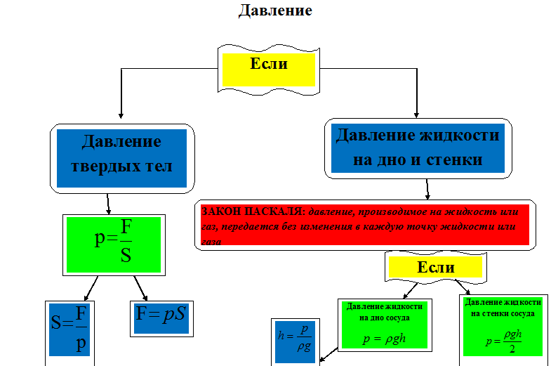

Используемая литература:
- Методическое руководство для учителя «Стандарт содержания». Алматы Издательство НВЦ «Образовательный технопарк» 2016 г.
- Методическое пособие для учителей «Технологические карты». Алматы 2016 г.
- Учебник «Физика и астрономия» 7 клас.



